Синтез и использование диаминодифенилсульфонов в качестве отвердителей для полимерных композиционных материалов
Иголкина А.Е.,¹ Кутовая И.В²
Студент, 2 курс магистратуры
¹Российский химико-технологический университет им. Д.И.Менделеева,
Факультет нефтегазохимии и полимерных материалов, Москва, Россия
²Московский государственный университет им. М.В.Ломоносова,
Москва, Россия
E–mail: super_now@mail.ru
Непрерывно развивающаяся авиационная промышленность нуждается в новых высокотехнологичных материалах с выдающимися показателями прочности, термической, химической и трещино-стойкости. Одним из наиболее широко используемых материалов в современных авиа- и ракетостроении являются полимерно-композиционные материалы (ПКМ) на основе эпоксидных смол. Полимерную основу для изготовления ПКМ получают реакцией отвердителей различной природы (ангидриды, амины, спирты и т.д.) с олиго-глицидиловыми эфирами, при этом в настоящий момент влияние структуры последних на характеристики целевого продукта изучено довольно хорошо. В то же время зависимость свойств эпоксидных полимеров от структуры отвердителя исследована поверхностно, хотя отвердитель существенно влияет на скорость и условия полимеризации, а также термические и физико-механические свойства конечного ПКМ.
Среди отвердителей для эпоксидных смол наиболее перспективными являются диаминодифенилсульфоны, что связано с их относительной безопасностью для организма человека и возможностью длительного хранения препрега, обусловленного низкой нуклеофильностью таких соединений. Симметричные изомеры 3,3-диаминосульфон (3,3’-DDS) и 4,4-диаминодифенилсульфон (4,4’-DDS) в настоящее время активно используются в производстве ПКМ.

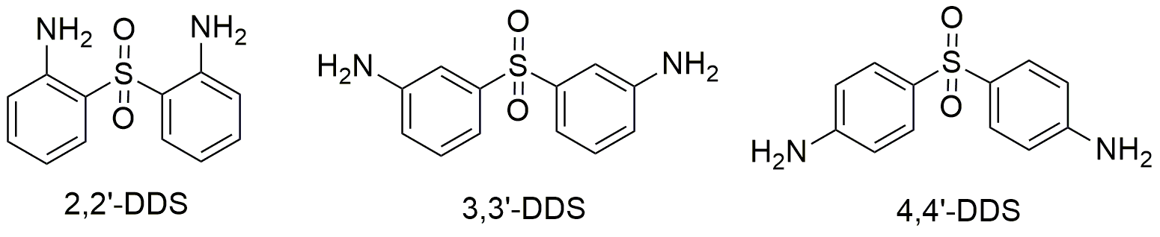
Данная работа посвящена исследованию влияния структуры изомерных диамонидифенилсульфонов на свойства полимерной матрицы для ПКМ, при этом изомер с амино-группами в орто-положении впервые будет использован в качестве отвердителя эпоксидных смол. На основе описанных в литературе методов были оптимизированы условия для синтеза 4,4’- и 3,3’-DDS с использованием доступных пара-нитрохлорбензола и дифенилсульфона в качестве исходного сырья. Кроме того, базируясь на схеме получения 4,4’-DDS нами был разработан метод синтеза 2,2’-DDS, ранее не описанного в качестве отвердителя эпоксидных смол.
Для образцов полимерных материалов, полученных из изомерных диаминодифенилсульфонов и эпоксидной смолы триглицидил-мета-аминофенола, при помощи динамо-механического анализа и дифференциальной сканирующей калориметрии были изучены реакции полимеризации, а также основные механические свойства готового продукта.
Работа выполнена в рамках государственного задания Химического факультета МГУ им. М. В. Ломоносова (соглашение № АААА-А21-121011590086-0)

